Организация питания и медицинского обслуживания
Питание учащихся организовано в школьной столовой с обеденным залом на 200 мест
ДЕПАРТАМЕНТ ПРОДОВОЛЬСТВИЯ И СОЦИАЛЬНОГО ПИТАНИЯ
ШКОЛЬНОЕ МЕНЮ. ЛАНЧ-БОКС.http://www.poelidovolen.ru/parents/school-menu
Кагарманов Марат Шаатович
Генеральный директор
Телефон: 533-12-54
Факс:
E-mail: department_prod@mail.ru
Сайт МУП “Департамент продовольствия и социального питания Казани”
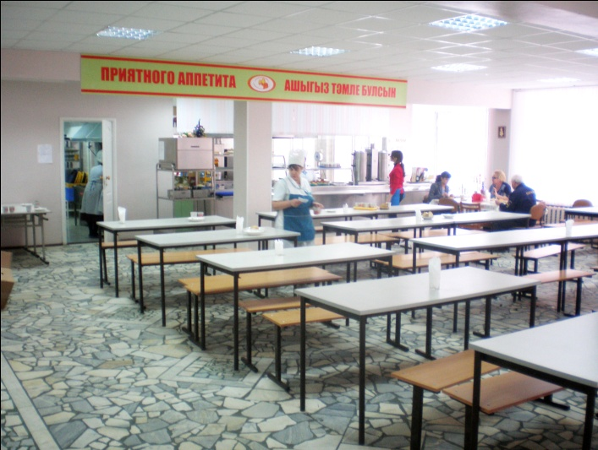
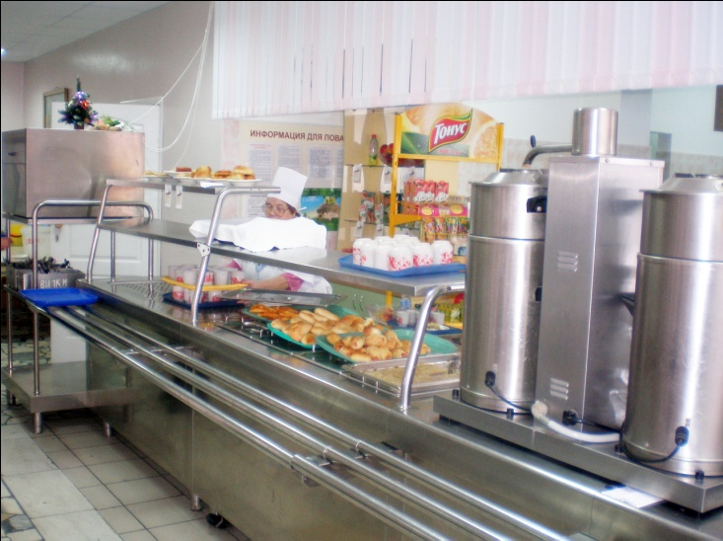

Кадровое обеспечение
Зав. производством - Абдуллина Гулина Минулловна, организатор-менеджер.
Повар – Давыдова Анастасия Ильинична, повар VI –VII разряда.
Подсобный рабочий кухни – Михеева Нина Александровна

Здоровье семьи
Принципы рационального питания
Принципы рационального питания ( 2.)
Правильный завтрак для школьника

Медицинский кабинет обслуживает ГАУЗ «Городская детская поликлиника № 7» г. Казани (https://doctor73.ru/clinics/uljanovsk/6507/0)
Врач Маннанова Энже Рафиковна
Медсестра Баязитова Гелюса Гамилевна
График работы:
Понедельник 8.00 – 16.00
Вторник 8.00 – 16.00
Среда 8.00 – 12.30
Четверг 8.00 – 16.00
Пятница 8.00 – 16.00
Суббота 8.00 – 13.00

